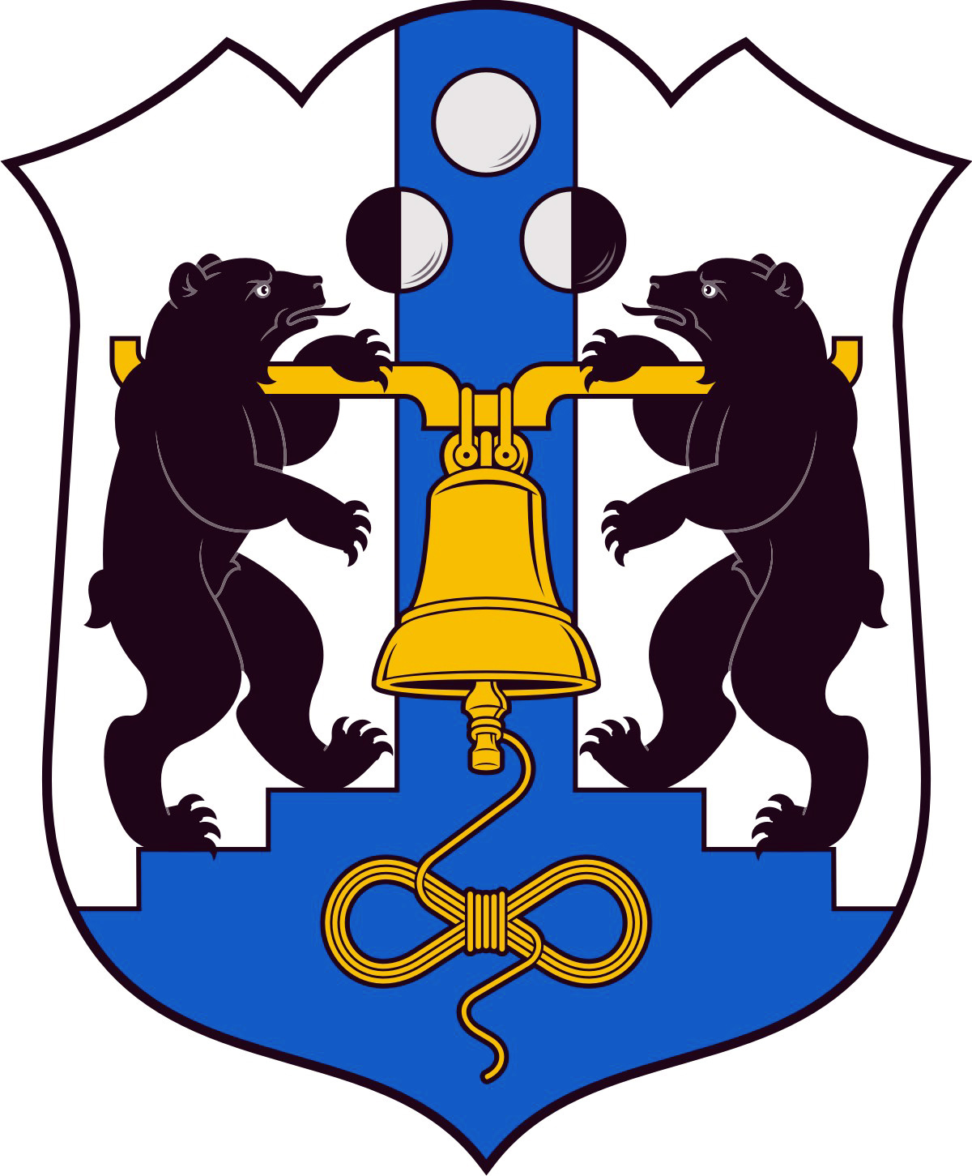

Российская Федерация
Избирательная комиссия Великого Новгорода

РЕШЕНИЕ

14 октября 2015 года |  |  | № 104/1-3
 |  | Великий Новгород
О внесении поправки к проекту решения Думы Великого Новгорода «О рабочей группе по приему и предварительному рассмотрению предложений по кандидатурам в состав Избирательной комиссии Великого Новгорода»

Избирательная комиссия Великого Новгорода
РЕШИЛА:
1. Внести на рассмотрение Думы Великого Новгорода следующую поправку к проекту решения Думы Великого Новгорода «О рабочей группе по приему и предварительному рассмотрению предложений по кандидатурам в состав Избирательной комиссии Великого Новгорода»:
1.1. В названии и в пункте первом проекта решения Думы Великого Новгорода слово «группа» заменить на слово «комиссия»;
1.2. Положение о рабочей комиссии по приему и предварительному рассмотрению предложений по кандидатурам в состав Избирательной комиссии Великого Новгорода изложить в новой редакции (приложение).
2. Направить настоящее решение в Думу Великого Новгорода.

Председатель
Избирательной комиссии
Великого Новгорода С.И.Малышев

Секретарь
Избирательной комиссии
Великого Новгорода Е.В.Смирнова

Приложение
к решению Избирательной комиссии
Великого Новгорода
от 14.10.2015 № 104/1-3

ПОЛОЖЕНИЕ
о рабочей комиссии по приему и предварительному рассмотрению предложений по кандидатурам в состав
Избирательной комиссии Великого Новгорода

- Рабочая комиссия по приему и предварительному рассмотрению предложений по кандидатурам в состав Избирательной комиссии Великого Новгорода создается в целях подготовки к формированию состава Избирательной комиссии Великого Новгорода (далее – рабочая комиссия).
- Рабочая комиссия состоит из депутатов Думы Великого Новгорода и представителя Избирательной комиссии Великого Новгорода. Количественный состав рабочей комиссии составляет 7 человек. Персональный состав рабочей комиссии утверждается решением Думы Великого Новгорода.
- Председатель рабочей комиссии избирается из ее состава на первом заседании рабочей комиссии.
- Рабочая комиссия правомочна проводить свои заседания в случае присутствия не менее половины членов.
- Решения рабочей комиссии принимаются большинством голосов от присутствующих на заседании.
- Рабочая комиссия рассматривает поступившие предложения по кандидатурам в состав Избирательной комиссии Великого Новгорода в течение 7 рабочих дней со дня окончания приема предложений. Рабочая комиссия по результатам своей работы готовит проект решения Думы Великого Новгорода о формировании Избирательной комиссии Великого Новгорода. Проект решения для рассмотрения на заседании Думы Великого Новгорода вносит председатель рабочей комиссии.

